Le carnet de bord de ma formation

Prise en main de la mallette pédagogique

« La promenade de Ti-JaFa »

Dans votre parcours, vous allez rencontrer le pictogramme suivant : 
Cela indique une activité à réaliser qui vous aidera à réfléchir et à vous accompagner dans la prise en main de la mallette, afin d’intégrer les différentes ressources dans vos actions éducatives existantes ou futures.
Imprimez ou enregistrez ce document et complétez-le au fur et à mesure.

1. Contexte

Il n’y a pas de pictogramme dans cette section, mais vous pouvez y inscrire vos notes et observations ci-dessous.
Notes et observations diverses

2. Objectifs pédagogiques réalisables grâce à la mallette

Le guide pédagogique pour identifier les objectifs ciblés
Niveau ciblé
Objectifs pédagogiques
Notes et observations diverses

3. La chlordécone, un sujet d’éducation au développement durable

Les Objectifs de Développement Durable (ODD).
Listez les ODD concernés par la problématique de la chlordécone
Sélectionnez les ODD que vous souhaitez traiter dans votre séquence
Notes et observations diverses

Les quatre domaines de compétences pour penser un projet pédagogique
Sur Word, faites un clic droit sur l’image et cliquez sur “Dessin” pour utiliser le stylet de la couleur de votre choix et relier les points entre eux.  Si cela ne fonctionne pas, vous pouvez compléter le tableau, ci-dessous, en mettant une note de 0 à 4. | 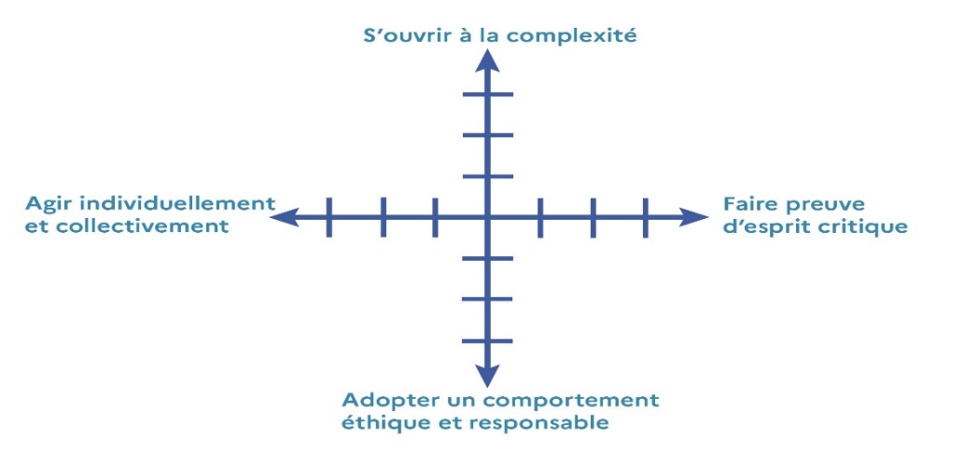

S’ouvrir à la complexité | Faire preuve d’esprit critique | Adopter un comportement éthique | Agir individuellement et collectivement
Note de 0 à 4

Notes et observations diverses

4. La ludopédagogie : le jeu au service des apprentissages

Mise en situation : comment réagir à ces situations ?
1. Un élève ne veut pas jouer | 2. Un joueur ne comprend pas les règles | 3. Un élève triche | 4. Le jeu provoque trop de bruit

Notes et observations diverses

5. Le jeu de plateau « La promenade de Ti-JaFa »

Conseils pour intégrer ce jeu en classe.
Avant | Pendant | Après

Notes et observations diverses

6. Le jeu numérique

Le jeu numérique : vos impressions et idées pour une utilisation en classe
Vos premières impressions
Comment l’utiliser en classe ?
Compléter vos notes (en vous inspirant des pistes pédagogiques proposées)

Notes et observations diverses

7. Les ressources complémentaires

Utilisation des ressources complémentaires proposées
Qu’est-ce que vous gardez ?
Modifications à apporter ? (Notamment pour les fiches pédagogiques)

Notes et observations diverses

8. Conclusion / Synthèse

Fiche d’une séquence pédagogique avec la mallette
Niveau ciblé : | 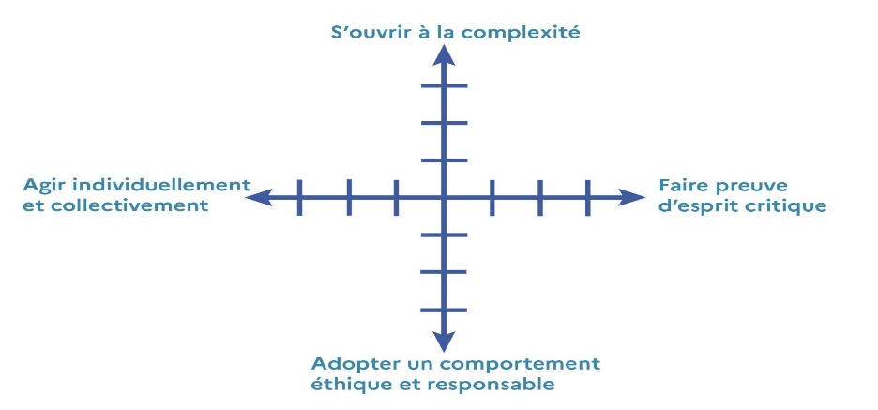  Complexité : (0 à 4) Esprit critique : (0 à 4)  Comportement éthique : (0 à 4) Agir : (0 à 4)
ODD :

Objectifs pédagogiques

Ressources utilisées | Complémentarités des ressources / Points de vigilances
Déroulé / contenu

Evaluation / Production attendue

Conseils de mise en œuvre

